SATURNO:

Saturno es el segundo planeta más grande del Sistema Solar y el único con anillos visibles desde la Tierra. Se ve claramente achatado por los polos a causa de la rápida rotación.

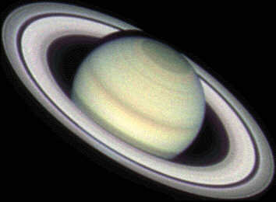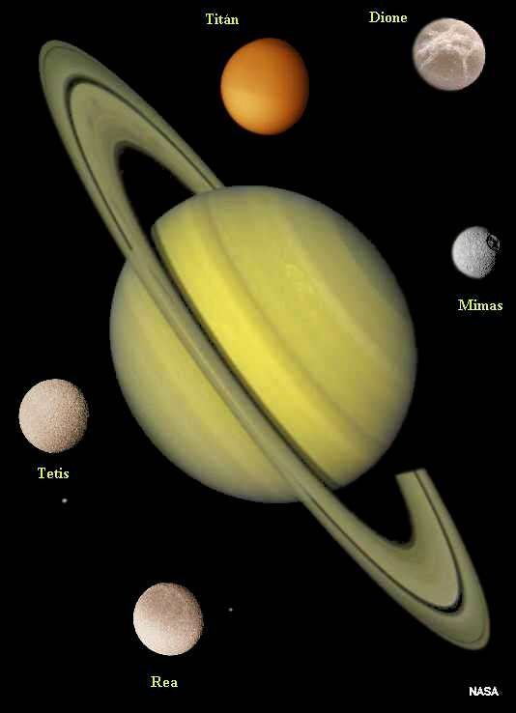
La atmósfera es de hidrógeno, con un poco de helio y metano. Es el único planeta que tiene una densidad menor que el agua. Si encontrásemos un océano suficientemente grande, Saturno flotaría.

Los anillos le dan un aspecto muy bonito. Tiene dos brillantes, A y B, y uno más suave, el C. Entre ellos hay aberturas, la mayor es la División de Cassini. Cada anillo principal está formado por muchos anillos estrechos. Su composición es dudosa, pero sabemos que contienen agua. Podrían ser icebergs o bolas de nieve, mezcladas con polvo.
El origen de los anillos de Saturno no se conoce con exactitud. Podrían haberse formado a partir de satélites que sufrieron impactos de cometas y meteoroides. Cuatrocientos años después de su descubrimiento, los impresionantes anillos de Saturno siguen siendo un misterio.
Saturno tiene, oficialmente, 18 satélites. Es el planeta que tiene más. Las recientes observaciones a través del Telescopio Espacial Hubble (HST) y las fotos enviadas por el Voyager han mostrado cuatro o cinco cuerpos cerca de Saturno que podrían ser nuevas lunas, pero todavía no se ha confirmado.

